

**COM-01**

### การนำเสนอและขอสอบเค้าโครงโครงงาน

**รายวิชา โครงงานวิทยาการคอมพิวเตอร์**

**หลักสูตรวิทยาศาสตรบัณฑิต สาขาวิชาวิทยาการคอมพิวเตอร์ คณะวิทยาศาสตร์และเทคโนโลยี มหาวิทยาลัยราชภัฏสงขลา**

**ภาคการศึกษาที่ 1 ปีการศึกษา 2563**

**1. ชื่อโครงงาน**

ภาษาไทย : ระบบการบริหารจัดการแปลงผักเกษตรอินทรีย์​

ภาษาอังกฤษ : Management System For Organic Vegetable Plots

**2. หลักสูตร**

หลักสูตรวิทยาศาสตรบัณฑิต สาขาวิชาวิทยาการคอมพิวเตอร์

**3. ผู้ดำเนินการ**

3.1 นายอมรกิจ   รุยัน รหัสประจำตัว  614234003

3.2 นางสาวดวงฤทัย  อนุโต รหัสประจำตัว  614234005

**4. อาจารย์ประจำวิชา**

อาจารย์ยุพดี อินทสร

**5. อาจารย์ที่ปรึกษา**

5.1 อาจารย์ ดร.เกศินี บุญช่วย อาจารย์ที่ปรึกษาหลัก

5.2 อาจารย์ยุพดี อินทสร อาจารย์ที่ปรึกษาร่วม

**6. ความเป็นมาและความสำคัญของปัญหา**

ในปัจจุบันมีการตระหนักถึงการดูแลสุขภาพที่เพิ่มมากขึ้น การบริโภคผักผลไม้ที่ปลอดสารพิษจึงเป็นสิ่งที่ถูกคำนึงถึงในการเลือกซื้อผักผลไม้เพื่อนำมาบริโภค ส่งผลให้ตลาดสำหรับสินค้าเกษตรอินทรีย์ได้รับความนิยมมากขึ้น จากข้อมูลในปี พ.ศ. 2562 อธิบดีกรมการค้าภายในได้เปิดเผยว่ามูลค่าตลาดเกษตรอินทรีย์ทั่วโลกปรับตัวสูงขึ้น 3.55 ล้านล้านบาท และส่งผลให้มูลค่าตลาดเกษตรอินทรีย์ประเทศไทยเพิ่มขึ้น 3,000 ล้านบาท[1] ทั้งนี้ปัจจัยสำคัญที่ผู้บริโภคพิจารณาในการเลือกซื้อผักผลไม้เกษตรอินทรีย์มักเกี่ยวข้องกับความมั่นใจในกระบวนการเพาะปลูกและการดูแลผักผลไม้ซึ่งเป็นไปตามมาตรฐานของกระบวนการเกษตรอินทรีย์ โดยมีการการลดปริมาณสารเคมีหรือปราศจากการใช้สารเคมี เพื่อให้ผู้บริโภคมั่นใจได้ว่าไม่มีสารเคมีตกค้างและสารเติมแต่งในอาหารจำนวนมาก ดังนั้นเกษตรกรไม่เพียงแต่ต้องเพาะปลูกผักเกษตรอินทรีย์ให้เพียงพอต่อความต้องการของตลาดแล้ว เกษตรกรยังต้องรักษามาตรฐานของกระบวนการของเกษตรอินทรีย์เพื่อสร้างความเชื่อมั่นต่อผู้บริโภคด้วยเช่นกัน

เกษตรชุมชนวิสาหกิจชุมชนหม่อนผลแปรรูปกลุ่มใต้ร่มบุญ จัดตั้งเมื่อ ปีพุทธศักราช 2560 อยู่ในพื้นที่ เลขที่ 43 หมู่ที่ 6 ตำบลพะตง อำเภอหาดใหญ่ จังหวัดสงขลา เพื่อรวมกลุ่มส่งเสริมการทำการเกษตร การแปรรูปสินค้าทางการเกษตร และจัดจำหน่ายสินค้าทางการเกษตร รวมไปถึงการปลูกผักเกษตรอินทรีย์ เพื่อส่งให้กับห้างสรรพสินค้าและร้านค้า ทางด้านผู้รับซื้อจะมีการตรวจสอบกระบวนการเพาะปลูกและดูแลผักเพื่อให้เป็นไปตามมาตรฐานของผักเกษตรอินทรีย์ และในกระบวนการรับรองผู้ผลิตอินทรีย์ตามหลักการและมาตรฐานเกษตรอินทรีย์ หรือเรียกว่า ระบบการรับรองแบบมีส่วนร่วม (Participatory Guarantee Systems : PGS) จำเป็นจะต้องมีการตรวจสอบข้อมูลย้อนหลังปีต่อปี แต่ปัจจุบันเกษตรกรชุมชนวิสาหกิจชุมชนหม่อนผลแปรรูปกลุ่มใต้ร่มบุญ มีการจดข้อมูลทุกอย่างอยู่ในรูปแบบของกระดาษ ที่เสี่ยงต่อการสูญหาย ฉีกขาด หรือตัวหนังสือจาง และขาดการวางแผนการเพาะปลูกและดูแลผักที่เป็นระบบ ทำให้ไม่สามารถเก็บผักได้ตามเวลาที่กำหนดหรือไม่พร้อมส่งออกสู่ห้างร้านผู้รับซื้อ รวมไปถึงลูกค้าไม่เชื่อมั่นในการบริโภคผัก เพราะไม่ทราบกระบวนการเพาะปลูกและดูแลผัก ดังนั้นการจัดเก็บเอกสารอย่างมีระบบเพื่อพร้อมสำหรับการตรวจสอบโดยหน่วยงานการรับรองมาตรฐานได้เสมอ การจัดการวางแผนการเพาะปลูกและดูแลผักที่เป็นระบบเพื่อเพิ่มยอดขาย และการทำให้ลูกค้าทราบกระบวนการเพาะปลูกและดูแลผักเพื่อเพิ่มความเชื่อมั่นให้กับผู้บริโภค จึงเป็นสิ่งสำคัญสำหรับเกษตรชุมชนวิสาหกิจชุมชนหม่อนผลแปรรูปกลุ่มใต้ร่มบุญ

ดังนั้นผู้จัดทำโครงงานมีวัตถุประสงค์เพื่อพัฒนาระบบการบริหารจัดการแปลงผักเกษตรอินทรีย์​ เพื่อตอบสนองวัตถุประสงค์หลัก 3 ข้อ คือ 1) ช่วยในการวางแผนการปลูกผักให้เพียงพอตามคำสั่งซื้อจากห้างร้านผู้รับซื้อผัก 2) สามารถให้ข้อมูลกับผู้ตรวจสอบแบบมีส่วนรวมเพื่อทำการรับรองมาตรฐานผักเกษตรอินทรีย์ได้ และ 3) ลูกค้าเกิดความเชื่อมั่นในการบริโภคผักเกษตรอินทรีย์จากการที่ลูกค้าสามารถทราบถึงกระบวนการเพาะปลูกและดูแลผักของกลุ่มเกษตรกรในชุมชนได้โดยผ่าน QR code ซึ่งทางผู้จัดทำโครงงานคาดว่าการพัฒนาและการแก้ไขปัญหาครั้งนี้สามารถนำมาใช้เพื่อเพิ่มยอดขายให้ทางเกษตรกรให้กับเกษตรชุมชนวิสาหกิจชุมชนหม่อนผลแปรรูปกลุ่มใต้ร่มบุญได้

**7. วัตถุประสงค์**

เพื่อออกแบบและพัฒนาระบบการบริหารจัดการแปลงผักเกษตรอินทรีย์​

**8. ขอบเขตและความสามารถของระบบ**

ส่วนการทำงานของระบบวางแผนการผลิตผักเกษตรอินทรีย์ ประกอบด้วย 2 ส่วน คือ ส่วนของ Web application และส่วนของ Mobile application โดยมีภาพรวมของระบบใหม่ ดังภาพที่ 1

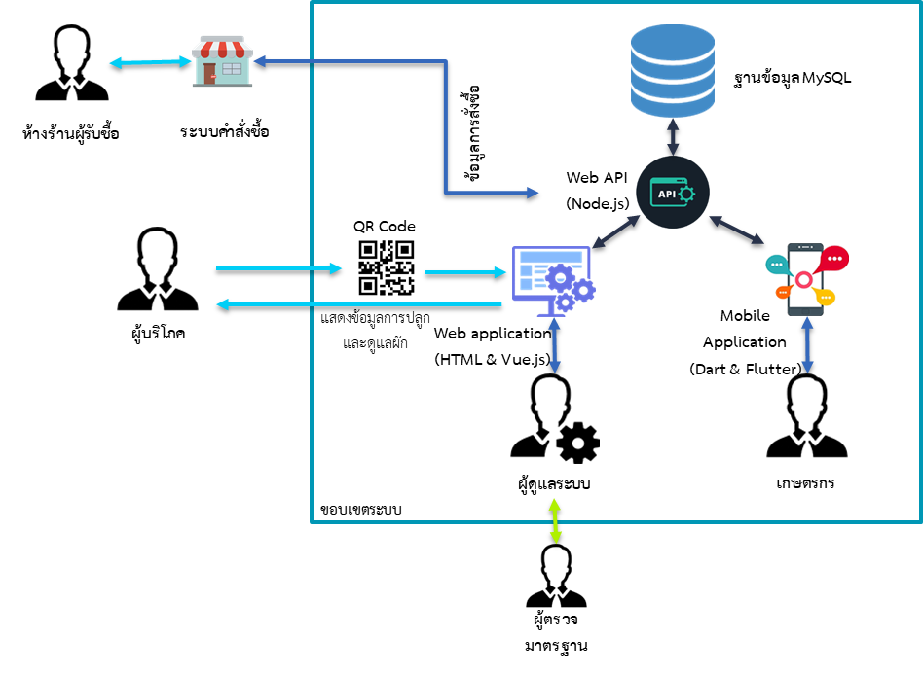

**ภาพที่ 1** สรุปภาพรวมระบบใหม่

* 1. ทำงานผ่านทาง Web application
     1. ผู้ดูแลระบบ

1. เข้าสู่ระบบ
2. จัดการข้อมูลเกษตรกรในชุมชน
3. จัดการข้อมูลผักลงระบบ
4. จัดการข้อมูลช่วงระยะเวลาการเพาะปลูกของผักในแต่ละช่วง
5. จัดการข้อมูลพื้นที่ปลูกผักในระบบ
6. จัดการข้อมูลการดูแลผักในระบบ
7. จัดการข้อมูลคำสั่งซื้อในระบบ
8. จัดการข้อมูลผู้ซื้อในระบบ
9. จัดการ QR Code
10. สามารถเรียกดูหรือพิมพ์เอกสารได้ดังนี้
    1. วันที่เริ่มเพาะ / ย้าย / เก็บ
    2. วันที่ใส่ปุ๋ย / ปริมาณ
    3. จำนวนผัก / ต้น / น้ำหนัก
    4. พื้นที่ปลูกผัก
    5. ปัญหาระหว่างการดูแลผัก

8.1.2 ลูกค้า

1. สแกน QR Code เพื่อแสดงข้อมูลบน Web application ในรูปแบบ
   1. ข้อความและรูปภาพ (แสดงตามผักที่ลูกค้าซื้อ)
      1. ระยะเวลาการเพาะปลูก
      2. ภาพระหว่างการเพาะปลูก
      3. ข้อมูลการดูแลผัก เช่น การให้ปุ๋ย น้ำหมัก หรือฮอร์โมน
   2. รูปภาพ
      1. กระบวนการผลิต
      2. ประโยชน์ของผัก
   3. วิดีโอความยาวไม่เกิน 5 นาที ในรูปแบบเชิงสารคดี
      1. สถานที่ผลิต
      2. การบรรจุภัณฑ์
      3. มาตฐานการปลูก

8.2 ทำงานผ่านทาง Mobile application โดยเกษตรกรในชุมชน

1. เข้าสู่ระบบ
2. ดูรายละเอียดคำสั่งซื้อผักของลูกค้า
3. บันทึกและแก้ไขการปลูกผัก
4. บันทึกและแก้ไขข้อมูลการดูแลผัก
5. แจ้งเตือนการทำงานตาม
   1. ระยะเวลาแต่ละช่วงของผัก
   2. ระยะเวลาการดูแลผัก
      1. แสดงข้อมูล
   3. จำนวนผักที่ปลูกในปัจจุบัน
   4. จำนวนพื้นที่ปลูกที่ว่าง
   5. จำนวนผักที่สามารถปลูกได้
   6. จำนวนผักคงเหลือ
   7. ข้อมูลการปลูกผักตามพื้นที่ปลูก
   8. ข้อมูลผักที่สามารถเก็บได้ตามวันที่
      1. บันทึกปัญหาและวิธีแก้ไขปัญหาระหว่างการดูแลผัก

**9. ขั้นตอนและระยะเวลาการดำเนินงาน**

9.1 ศึกษาการทำงานของระบบเก่าและรวบรวมข้อมูล

9.2  วิเคราะห์ความต้องการของผู้ใช้

9.3  ออกแบบระบบงาน

9.4  พัฒนาระบบงาน

9.5  ทดสอบการทำงานของระบบ

9.6 สรุปโครงงานและทำรายงานฉบับสมบูรณ์

**ตารางที่ 1** แผนการดำเนินงาน

|  |  |  |  |  |  |  |  |  |  |  |  |  |  |  |  |  |  |  |  |  |
| --- | --- | --- | --- | --- | --- | --- | --- | --- | --- | --- | --- | --- | --- | --- | --- | --- | --- | --- | --- | --- |
| **แผนการดำเนินงาน** | **2563** | | | | | | | | | | | | | | | | | | | |
| มิถุนายน | | | | กรกฎาคม | | | | สิงหาคม | | | | กันยายน | | | | ตุลาคม | | | |
| 1 | 2 | 3 | 4 | 1 | 2 | 3 | 4 | 1 | 2 | 3 | 4 | 1 | 2 | 3 | 4 | 1 | 2 | 3 | 4 |
| 1.ศึกษาการทำงานของระบบเก่าและรวบรวมข้อมูล |  |  |  |  |  |  |  |  |  |  |  |  |  |  |  |  |  |  |  |  |
| 2.วิเคราะห์ความต้องการของผู้ใช้ |  |  |  |  |  |  |  |  |  |  |  |  |  |  |  |  |  |  |  |  |
| 3.ออกแบบระบบงาน |  |  |  |  |  |  |  |  |  |  |  |  |  |  |  |  |  |  |  |  |
| 4.พัฒนาระบบงาน |  |  |  |  |  |  |  |  |  |  |  |  |  |  |  |  |  |  |  |  |
| 5.ทดสอบการทำงานของระบบ |  |  |  |  |  |  |  |  |  |  |  |  |  |  |  |  |  |  |  |  |
| 6.สรุปโครงงานและทำรายงานฉบับสมบูรณ์ |  |  |  |  |  |  |  |  |  |  |  |  |  |  |  |  |  |  |  |  |

10.1 ทรัพยากรที่ใช้ระหว่างการพัฒนาโครงงาน

10.1.1 ด้านฮาร์ดแวร์

(1) เครื่องคอมพิวเตอร์

* + 1. CPU Intel core i7 6700k OC 4.2 GHz
    2. M.2 SSD 250 GB
    3. HHD 1 TB
    4. RAM 16 GB
  1. เครื่องคอมพิวเตอร์โน้ตบุ๊ก

1. CPU AMD Ryzen 5 2500u
2. HHD 1 TB
3. RAM 8 GB
   1. สมาร์ทโฟน
4. CPU Exynos 9610 Octa Core 2.3 GHz
5. Second Memory 128 GB
6. RAM 6 GB

10.1.2 ด้านซอฟต์แวร์ที่ใช้ในการพัฒนา

1. Microsoft Windows 10 เป็นระบบปฏิบัติการ
2. Microsoft Office 2019 เพื่อการประมวลผลคำและการสร้างเอกสาร
3. Adobe Photoshop 2020 โปรแกรมแก้ไขและตกแต่งรูปภาพ
4. Visual Studio Code โปรแกรมแก้ไขซอร์สโค้ด
5. Android studio IDE Tool จาก Google ไว้พัฒนา Android   
    Application
6. XAMPP โปรแกรมจำลอง Web Server

10.1.3 ภาษาที่ใช้ในการพัฒนาระบบ

1. HTML ภาษาหลักที่ใช้ในการเขียนเว็บ
2. CSS ภาษาที่ช่วยในการจัดรูปแบบการแสดงผล  
    ของเว็บไซต์
3. Node.js เฟรมเวิร์กที่ใช้พัฒนา API
4. JavaScript ภาษาที่ใช้ควบคุมการแสดงผลบนหน้าจอ
5. SQL ภาษาบริหารจัดการฐานข้อมูล
6. Bootstrap เป็นเฟรมเวิร์ก CSS
7. Dart & Flutter ภาษาและเฟรมเวิร์กที่ใช้พัฒนาApplication
8. Vue.js เฟรมเวิร์กที่ใช้พัฒนา Front-End Web   
    Application

10.2 ทรัพยากรเพื่อรองรับระบบใหม่

1. เครื่องคอมพิวเตอร์
2. ด้านฮาร์ดแวร์
   1. CPU 2 CORE 2.0 GHz หรือเทียบเท่าขึ้นไป
   2. OS Windows 7 ขึ้นไป
   3. RAM 2 GB ขึ้นไป
3. ด้านซอฟต์แวร์
   1. XAMPP โปรแกรมจำลอง Web Server
   2. Web Browser โปรแกรมเรียกดูสารสนเทศบนอินเทอร์เน็ต
4. สมาร์ทโฟน
5. CPU Octa Core 1.0 GHz หรือเทียบเท่าขึ้นไป
6. RAM 2 GB ขึ้นไป

**11. ประโยชน์ที่คาดว่าจะได้รับ**

1. ช่วยเพิ่มยอดขายจากการวางแผนการผลิตผักเกษตรอินทรีย์ที่ดีขึ้น
2. เพิ่มความสะดวกในการจัดเก็บและเรียกดูข้อมูลการเพาะปลูกและดูแลผัก ซึ่งส่งผลต่อกระบวนการรับรองผู้ผลิตอินทรีย์ตามหลักการและมาตรฐานเกษตรอินทรีย์
3. เพิ่มความเชื่อมั่นให้กับผู้บริโภค จากที่ผู้บริโภคสามารถทราบถึงขั้นตอนการปลูกและดูแลผักได้โดยผ่าน QR code

**12. ความเห็นของอาจารย์ที่ปรึกษาและอาจารย์ประจำวิชา**

**12.1 ความเห็นของอาจารย์ที่ปรึกษา**

🞎 อนุญาตให้สอบ และให้ดำเนินงานตามเค้าโครงฯที่นำเสนอได้

🞎 ไม่อนุญาตให้สอบ และเห็นควรให้แก้ไขในส่วน.............................................

ลงชื่อ ........................................................................... อาจารย์ที่ปรึกษาหลัก

( อาจารย์ ดร.เกศินี บุญช่วย )

**12.2 ความเห็นของอาจารย์ประจำวิชา**

🞎 อนุญาตให้สอบ

🞎 ไม่อนุญาตให้สอบ

ลงชื่อ .......................................................................... อาจารย์ประจำวิชา

( อาจารย์ยุพดี อินทสร )

1. โพสต์ทูเดย์. 2562. **กระทรวงพาณิชย์ ชี้โอกาสผู้ประกอบการไทย จัดงาน BIOFACH Southeast Asia 2019 เปิดประตูการค้าระดับโลก-ศูนย์กลางอาเซียน** (Online). <https://www.posttoday.com/economy/news/594112>, 16 กรกฎาคม 2563.